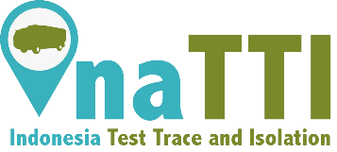

CARA MENGGUNAKAN FITUR LIVECHAT
KONSULTASI SEPUTAR OBAT DAN KESEHATAN BAGI USER/PASIEN INATTI

Ketentuan: chat user yang dilayani oleh Apoteker Pendamping InaTTI adalah yang telah melakukan test rt-pcr, antigen, maupun genose di mitra sampling point InaTTI dengan mengirimkan QR Code InaTTI Paspor pada kolom chat, apabila diperlukan Apoteker dapat meminta *pdf report Hasil Test.

LANGKAH KE | INSTRUKSI
1 | User Login dahulu ke halaman https://www.inatti.id/
2 |  | Pilih Isolation
3 | 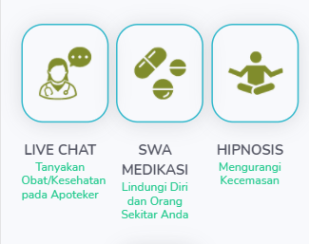 | Pilih LIVE CHAT
4 | 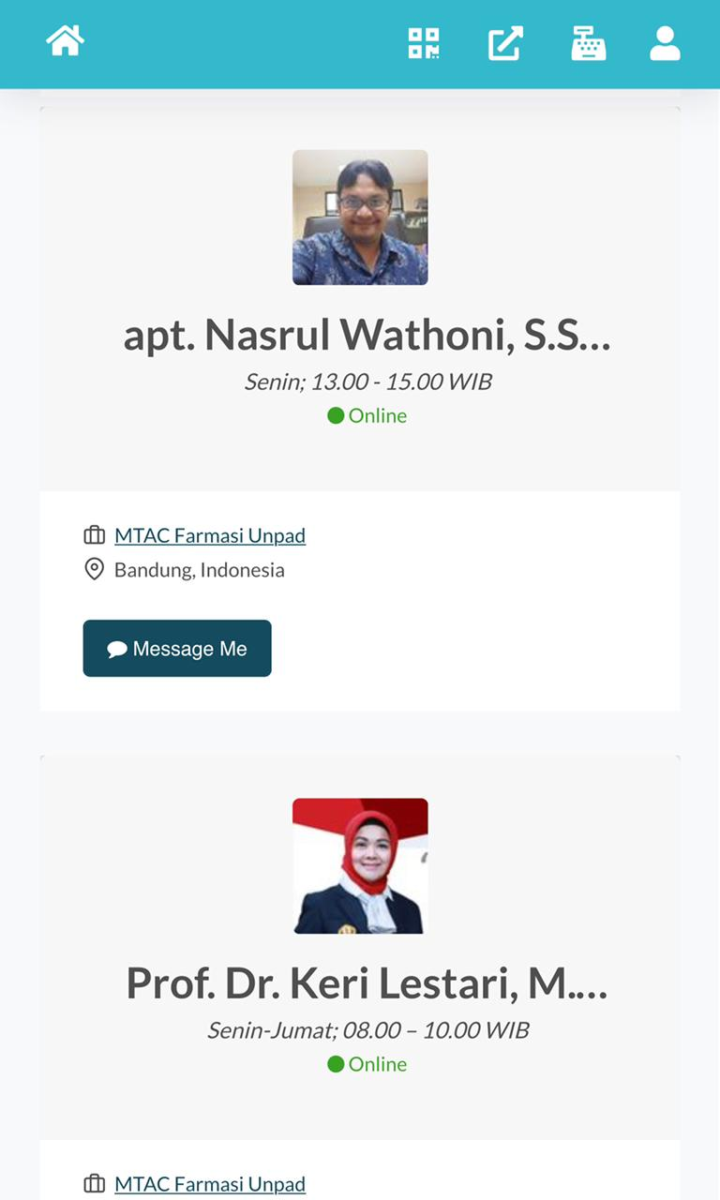 | Silakan scroll/geser ke atas/bawah untuk memilih Apoteker Pendamping yang akan dimintakan konsultasinya.  Perhatikan jadwal hari dan jamnya, sebaiknya pilih yang sedang Live Online.  Lalu klik/tekan tombol “Message Me”
5 | 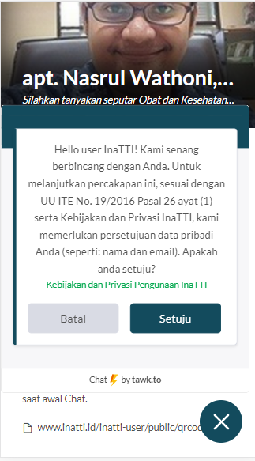 | Apabila baru pertama kali Chat maka akan diminta persetujuan data pribadi seperti nama dan email. Pilih/Tekan tombol “Setuju”.
6 | 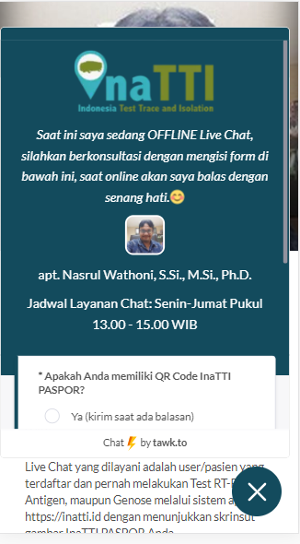 | Apabila saat Chat diluar jam pelayanan apoteker-nya, maka muncul keterangan OFFLINE, tetapi user/pasien tetap bisa mengirimkan pesan konsultasi obat/kesehatan dan akan masuk dalam inbox apotekernya untuk menunggu balasan.
7 | 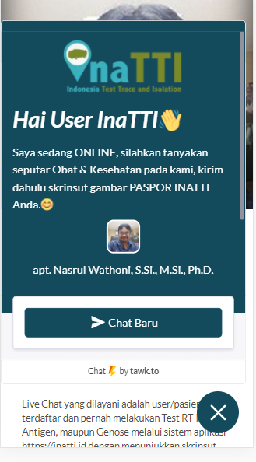 | Apabila sedang ONLINE, bisa langsung LIVE CHAT.  Tekan/pilih tombol  “Chat Baru”.  Tombol mengakhiri percakapan.
8 |  | Sebelum memulai Chat, Anda diminta mengisi PMR (patient medical record) untuk mengetahui kondisi Anda.
8 | 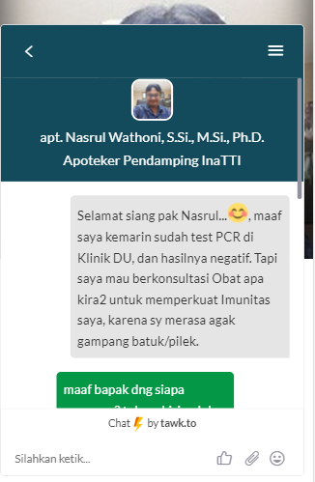 | Dalam percakapan, user/pasien dapat mengirimkan file foto/dokumen untuk menunjang saran dari apoteker.
9 | 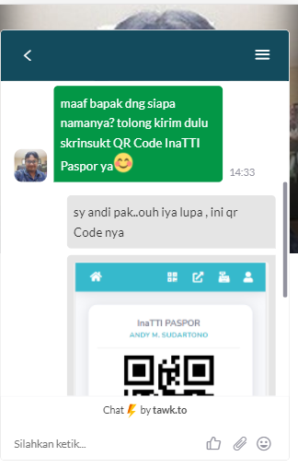 | Saat pertama kali konsultasi, user/pasien diminta mengirimkan bukti skrinsut InaTTI Paspor.  Apabila chat sudah selesai dapat di tutup dari user dengan menekan tombol (X) silang atau menutup tab halaman browser otomatis akan mengahiri percakapan.  Mengakhiri percakapan juga dapat sepihak dari apoteker-nya apabila konsultasi telah selesai.

===== SELESAI =====

